### 展业版分享功能优化

1. 需求背景：
   1. 展业版h5点微信三点后可复制链接、分享至其他用户，用户打开后报错
   2. 用户在海报页面无法分享链接
2. 需求内容
   1. 展业版H5，除全产品推广、一键推广海报、团队拓展以外的所有页面
      1. 点击三点后屏蔽复制链接、浏览器打开、分享按钮

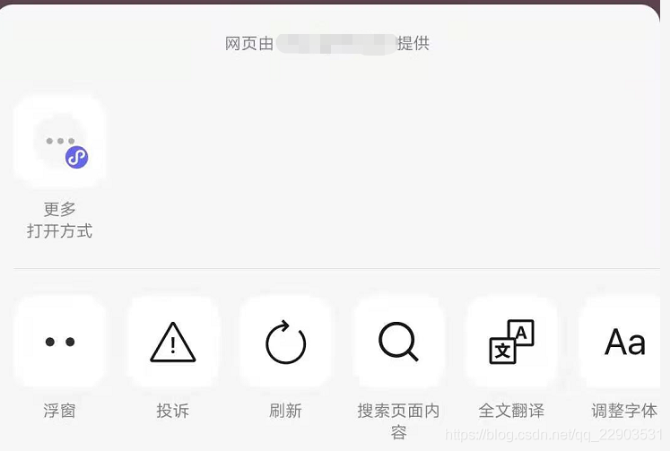

（2）全产品推广、一键推广海报、团队拓展页面，点击三点后分享、复制链接后打开的页面为当前海报页面，不需要校验用户信息，正常查看海报二维码，可长按识别，可点击下方复制链接